Δ’ ΕΡΓΑΣΤΗΡΙΟ ΖΩΓΡΑΦΙΚΗΣ
ΔΕΥΤΕΡΑ 25 ΦΕΒΡΟΥΑΡΙΟΥ ώρα: 12μμ.

Professor XIE YONG
Shenyang University, Arts Department
“Art & Social Action”
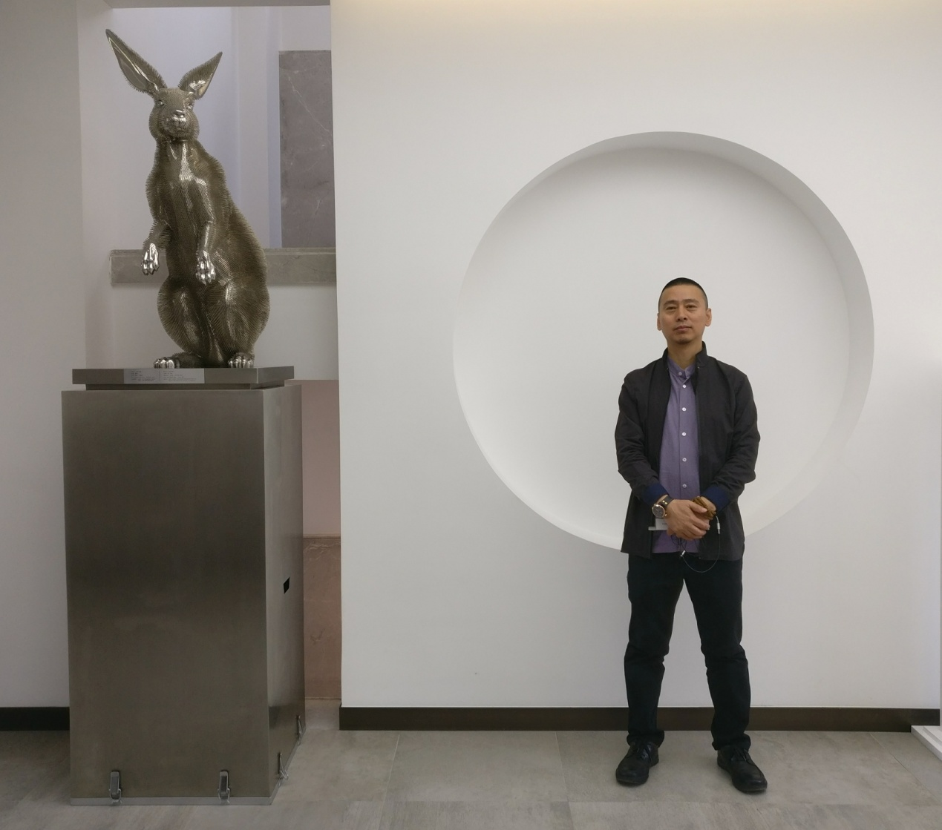
A lecture on:

-Words Can Be Weapons
-Fur Hurts
-Cyber Cocoon Kids

